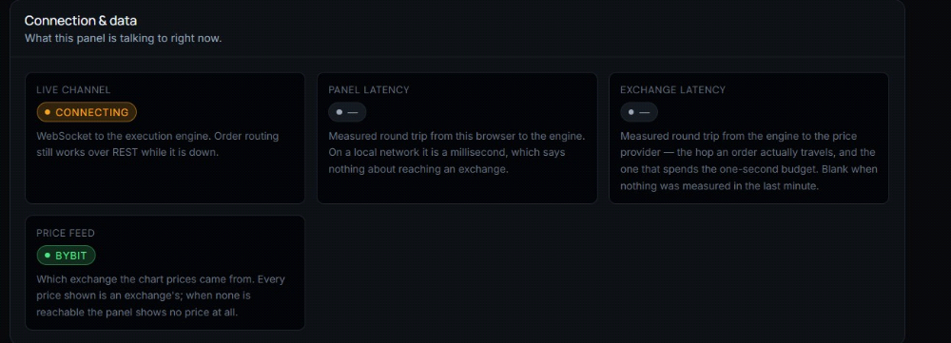
در قسمت ستینگ - کانکشن اند دیتا: اون اولی که نوشته کانکتینگ فکر میکنم چون هنوز به وب وصل نشده اینو نوشته. اگر نه که این مورد هم باید بررسی بشه.
دو مورد بعدی در مورد تاخیر اجرای دستورات هست که در پرامپت حداکثر 1 ثانیه تعیین شده.
مورد آخر هم دیتا را از بای بیت میگیره- این خیلی بهتره که روی هاپر لیکوئید باشه.
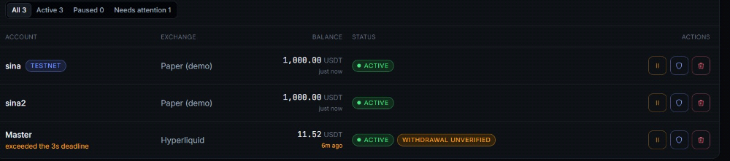
احتیاجی به وریفای کردن دستور برداشت نیست. همه آی پی ها از قبل قابلیت برداشت ندارن
موارد اضافه نشده که در پرامپ گفته بودم:
1- قیمت ورود به معامله و استاپ لاس و تیک پروفیت باید روی چارت نشون داده بشه و استاپ لاس و تیک پروفیت باید از روی خود چارت قابل تغییر باشه
2- تاریخچه معاملات نداره، که معمولا" در قسمت پوزیشنز هستش.

